PROJEKT LASKAVEC VE 3.B
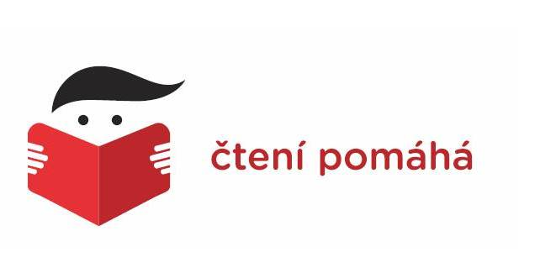
Rádi jsme využili naše čtenářské dovednosti ku prospěchu potřebným a přispěli přes projekt Čtení pomáhá na tyto charitativní akce:

Čteme pro kuře – charitativní čtecí maraton (Natka Bradová, Tomáš)
Doma bez obav – pomocnice pro seniory (Karolína, Denisa, Tomáš)
Když pomoc míří, kam má – laserová zvuková puška pro biatlon zrakově postižených (Mirek, Kája, Matěj, Jirka)
Přístroje a vybavení pro porodnici v Nymburce (Karolína, Bára, Mirek, Natka Bradová, Kája)
Kdo hraje, nezlobí – hudební nástroje pro děti z náhradních rodin (Denisa)
Parkinsonova nemoc – zlepšení tělesné a duševní kondice nemocných (Bára)
Jak může přírodní mýdlo zachránit prales v Africe? (Matěj, Jirka)

CELKEM JSME PŘISPĚLI 900 KČ!!!

